Historia dla dzieci
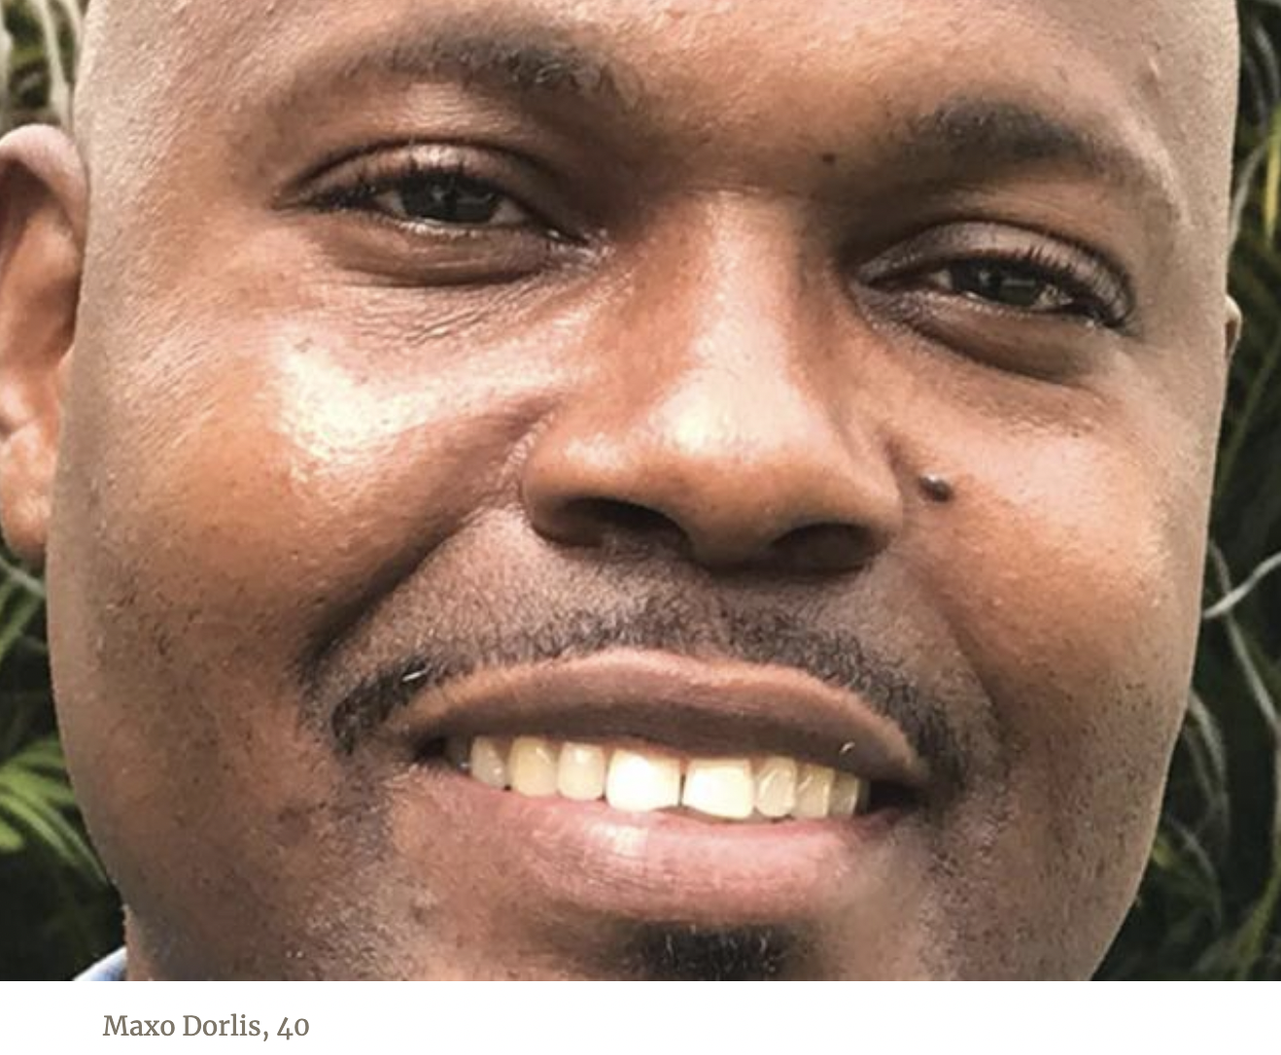
ROZGNIEWANA MAMA

Piętnastoletni Maxo od roku mówił mamie, że w sobotnie poranki chodzi do szkoły, ale chodził do Kościoła Adwentystów ze swoją 13-letnią przyjaciółką, Nataszą.
W końcu Maxo postanowił oddać swoje życie Jezusowi, a jego chrzest miał się odbyć w niedzielny poranek w Morzu Karaibskim. Kiedy Maxo przygotowywał się do wyjścia na plażę, matka poprosiła go, aby towarzyszył jej w drodze do jej kościoła. Maxo przecząco potrząsnął głową. Powiedział, że tego ranka planuje zostać ochrzczony przez pastora z Kościoła Adwentystów. Mama była ważnym liderem w swoim kościele i bardzo się rozzłościła.
,,Dlaczego chcesz być ochrzczony?" zażądała. "Przecież już jesteś chrześcijaninem".
Maxo wyjaśnił, że dowiedział się z Biblii o Szabacie. Najpierw poprzez studiowanie Biblii z Nataszą, a później w Kościele Adwentystów. Mama nie chciała tego słuchać.
,,Pozwól, że coś ci powiem!" krzyknęła. "Jeśli się ochrzcisz, nie będę już płacić za twoje czesne w szkole! Wyrzucę cię z mojego domu!".
Słysząc mamę mówiącą w ten sposób, Maxo posmutniał, ale był przekonany, że podejmuje właściwą decyzję.
,,Pan Jezus powiedział: ,,Jeśli twoja matka i ojciec cię opuszczą, Ja się tobą zaopiekuję'" - powiedział. ,,Nawet jeśli nie zapłacisz za moją szkołę i przestaniesz dawać mi jedzenie, wiem, że Bóg się mną zaopiekuje".
,,Masz dwie opcje", powiedziała mama.
,,Będziesz chodzić ze mną do kościoła w niedziele, a ja zapłacę twoje czesne. Albo będziesz chodzić do kościoła w soboty, a ja przestanę płacić twoje czesne i będziesz musiał opuścić mój dom."
Maxo poszedł na plażę i został ochrzczony wraz z 200 -ma innymi osobami, które uczestniczyły z nim w wykładach ewangelizacyjnych w Kościele Adwentystów. Potem wrócił do domu i spakował swoje ubrania. Chciał opuścić dom tak, jak kazała mama. Kiedy szedł do drzwi, niosąc swoją walizkę, poczuł, że jakaś ręka dotyka jego ramienia.
,,Mój synu, dlaczego nie byłeś mi posłuszny,?".
Maxo odwrócił się i zobaczył płaczącą mamę. ,,Mamo, pozwól mi podzielić się z tobą tym, czego nauczyłem się o Bogu" - powiedział.
Chłopiec i jego mama usiedli na kanapie w salonie, i Maxo otworzył swoją czarną Biblię. Przez następne cztery godziny razem ją studiowali. Gdy razem
czytali, twarz mamy złagodniała,.
"Przepraszam, że byłam zła" - powiedziała. "Nic nie wiedziałam o twoich przekonaniach".
Teraz przyszła kolej na Maxo, żeby przeprosić mamę. Przyznał się, że przez ostatni rok, w każdą sobotę chodził do kościoła adwentystów, mimo że mówił, że chodził do szkoły. Mama była zaskoczona. ,,Jak udawało ci się zdobywać dobre stopnie, gdy opuszczałeś lekcje?", zapytała.
Maxo opowiedział, że uczył się dodatkowo w domu i jakoś zawsze dostawał najlepsze oceny na egzaminach.
,,Widzisz, Bóg pobłogosławił mi za przestrzeganie Szabatu" - powiedział.
Mama chciała więcej dowiedzieć się z Biblii i poprosiła, by następnego dnia znów mogli razem ją studiować. Czytając dzień po dniu, Maxo uczył mamę z Biblii w taki sam sposób, w jaki Natasza uczyła jego. Po pewnym czasie 13-letni brat Maxo zapytał, czy mógłby przyłączyć się do studium biblijnego. Następnie do tej grupy dołączyła 16-letnia kuzynka, która zatrzymała się w ich domu.
Studium biblijne odbywało się codzienne przez trzy lata. Najpierw został ochrzczony brat Maxo. Miesiąc później, mama i kuzynka. Potem ochrzciło się kolejnych dwanaście osób z rodziny.
Maxo jest prawdziwym misjonarzem, ponieważ przyprowadził piętnaście osób do Jezusa. Obecnie studiuje, aby zostać pastorem na Uniwersytecie Południowych Karaibów w Trynidadzie i Tobago.

